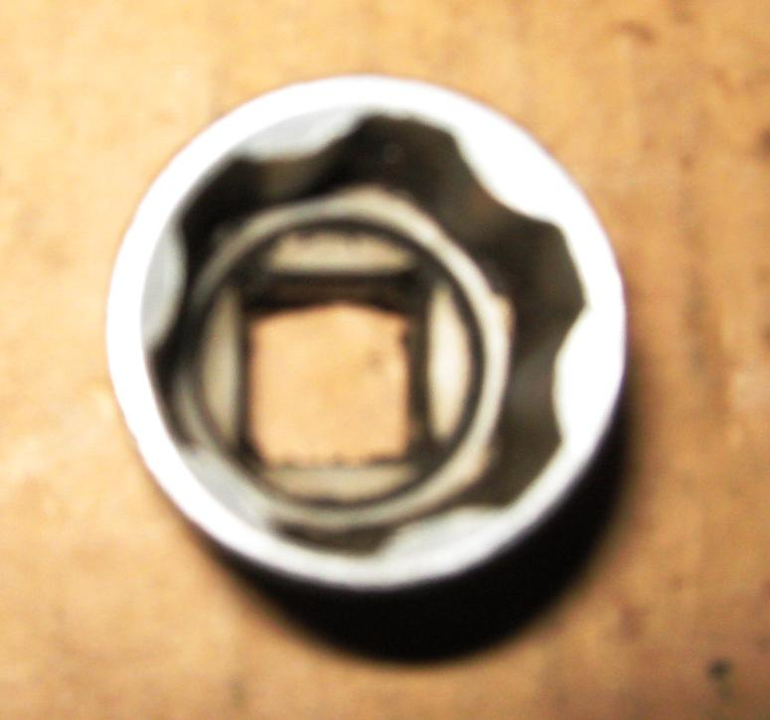
Chiave a bussola o bicchierino di 22…………….della tua serie

